MEDIATHEQUE

On ne savait pas encore, mais on allait travailler sur les enfants de la résistance.
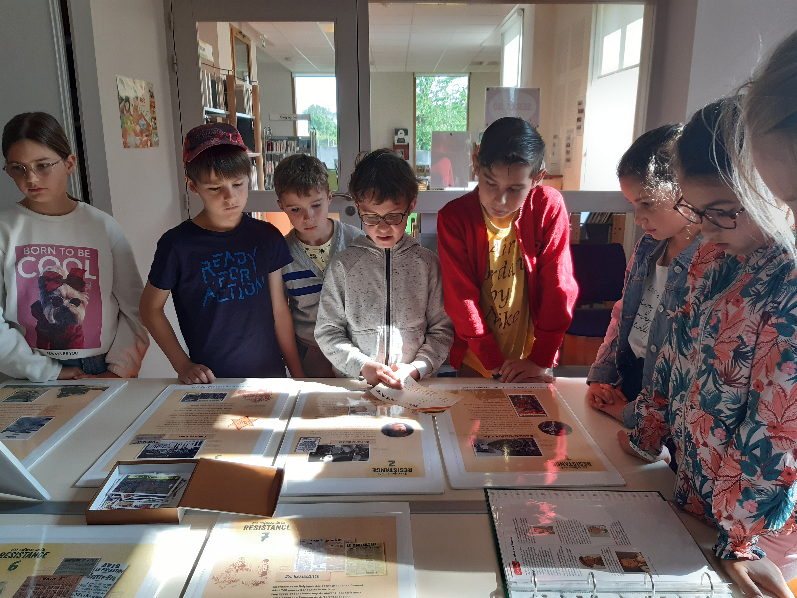
1ère activité : il fallait trouver les bons numéros pour faire passer
un résistant anglais qui était en France en Angleterre.
2ème atelier : il y avait des documents sur la seconde guerre
mondiale. On a ensuite reçu un diplôme de résistant.
Et on a pris un livre chacun.
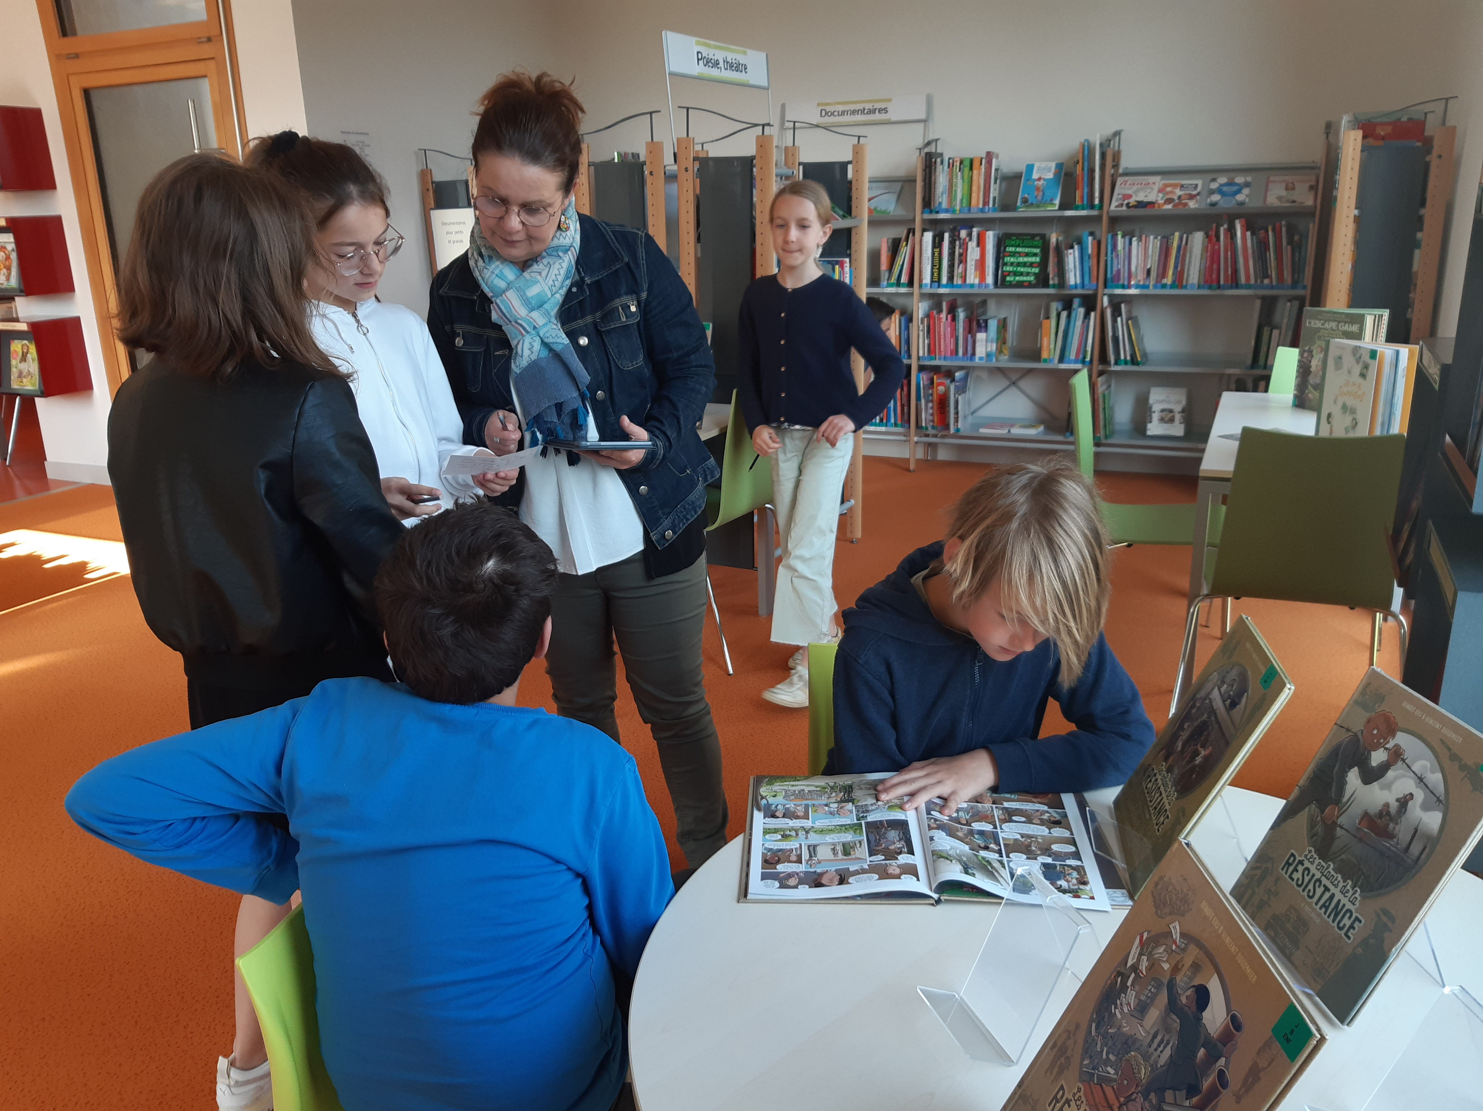

Hugo Maël

